Вычитание в Excel: как отнять одно число от другого
В программе MS Excel предусмотрен большой набор формул, предназначенных для выполнения математических вычислений. Простейшие из них позволяют осуществлять несложные арифметические операции. К таковым можно отнести операцию вычитания, при которой необходимо найти разность двух чисел. Определим, существует ли формула вычитания в excel и как выполняются арифметические операции со знаком «минус».

Вычитания чисел в Excel
Вычитание является одной из простейших арифметических операций, особенно если она применяется по отношению к целым, а не дробным числам. Сразу же отметим, что отдельная формула чтобы сделать вычитание в excel не предусмотрена. Вместо нее применяется арифметический оператор «минус», с помощью которого можно записывать как простые, так и сложные вычислительные конструкции.
Простейший и по сути единственный доступный способ применения оператора вычитания – запись арифметического примера непосредственно в ячейке. Для этого достаточно после символа «=» указать число-уменьшаемое и из которого отнимают, число-вычитаемое, которое отнимают. Это стандартный вариант записи, который позволяет осуществить расчеты с любым числом.
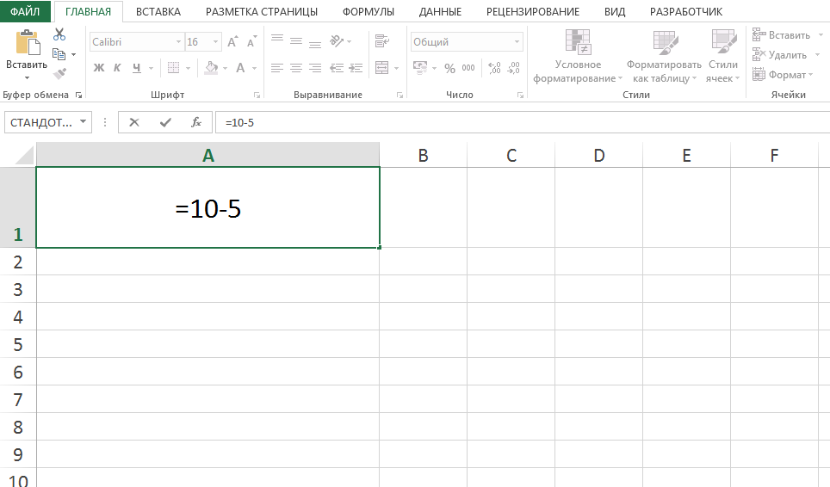
При наборе записей подобного типа в Эксель очень важно предварительно ставить знак равенства. В ином случае программа будет неправильно интерпретировать операцию и вместо разницы чисел функция вернет некорректный результат. Чтобы получить результат после записи такой конструкции достаточно нажать кнопку «Enter». В ячейке вместо записанной арифметической конструкции будет отображен результат.
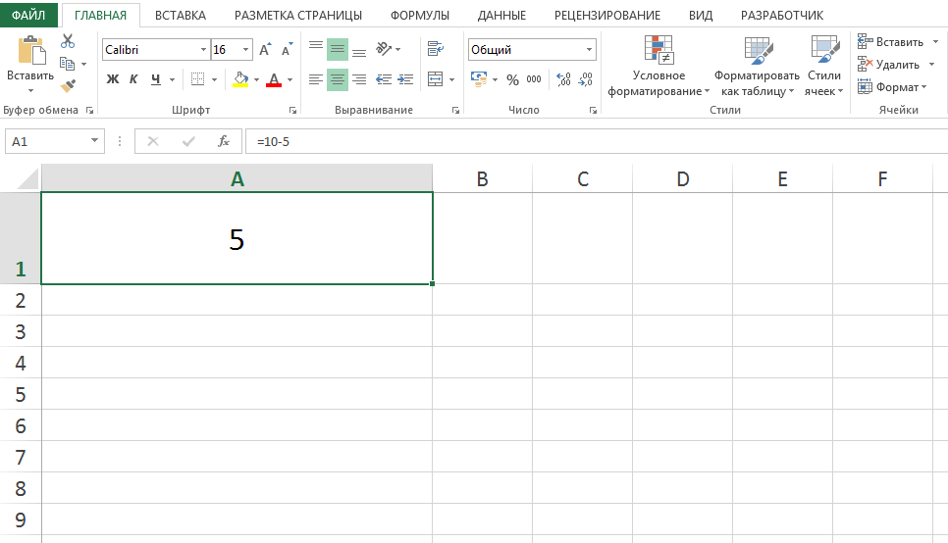
Применение такой формулы позволяет получить разность любых чисел. Это распространяется также на дробные значения и на числа, при вычитании которых будет выходить отрицательный результат.
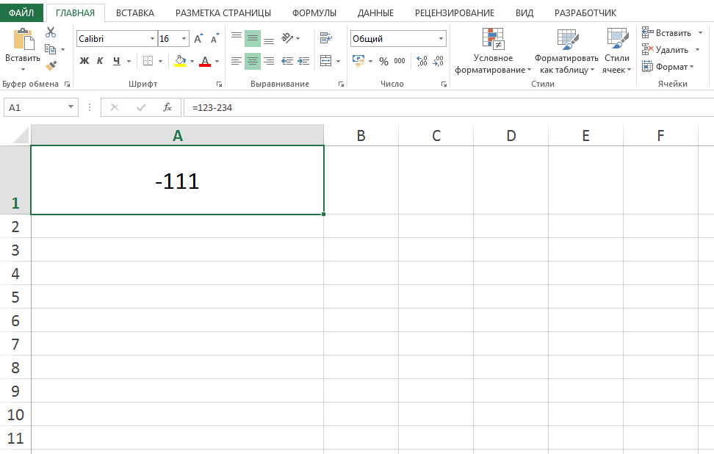
Отметим также, что вычитание чисел не ограничивается только двумя значениями. В эксель можно оформить более сложные вычислительные конструкции, которые содержат несколько вычитаемых значений. Таким образом, в ячейке записывают целый пример, который программа рассчитывает с учетом общепринятых арифметических правил.
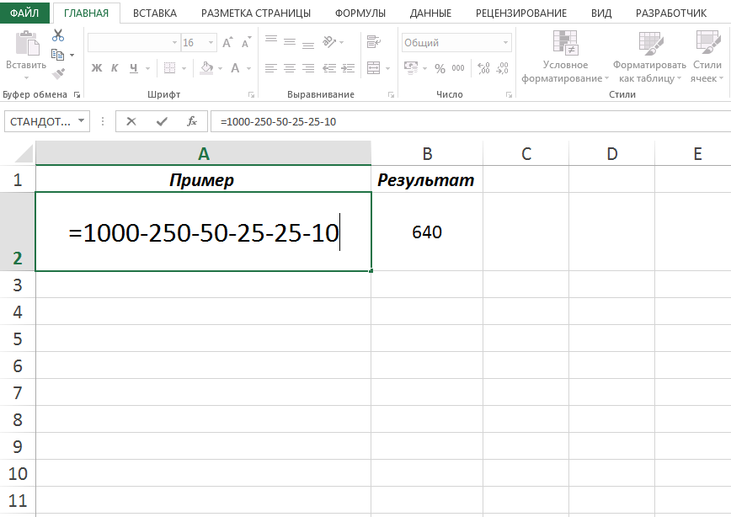
Здесь также нужно обратить внимание на еще один нюанс. Все арифметические знаки при оформлении подобных вычислительных конструкций можно комбинировать. Иными словами в пример со знаком минус можно добавить другие математические действия, например сложение.
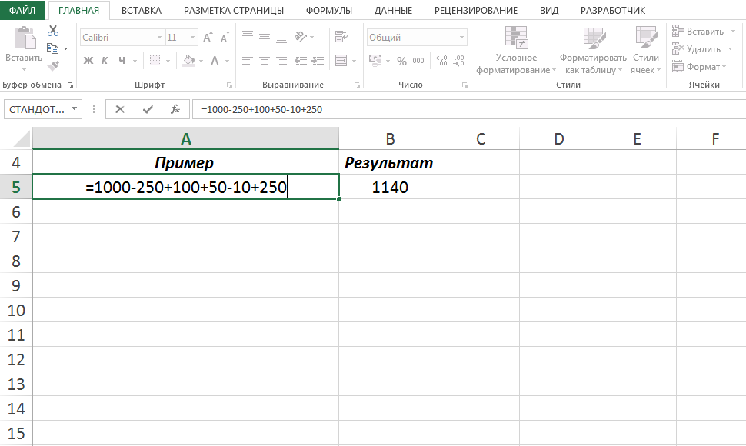
В целом, разработчики не добавили в Excel отдельную формулу вычитания. Вместо этого в программе предусмотрена возможность выполнения арифметических действий путем построения вычислительных конструкций со знаком «минус», который вводится непосредственно с клавиатуры. По сути такой способ поиска разности между числами идентичен тому, который применяется в обычных электронных калькуляторах.

Вычитание ячеек
Мы выяснили, как вычесть одно число из другого в одной ячейке. Однако при работе с таблицами в Excel такой вариант записи применяется редко. Чаще всего пользователю нужно отнять числа, которые записаны в разных ячейках и прописать результат такого действия в другой клетке таблицы. Рассмотрим, как сделать такую операцию без ошибок.
- Для примера, необходимо отнять от числа А число В, которые записаны в разных ячейках таблицы. В данном случае достаточно прописать конструкцию, похожую на ту, что было показано в предыдущем примере. Разница лишь том, что числа не записываются напрямую. Вместо них в конструкции указывают ссылки на ячейки, в которых они записаны. Это стандартный принцип построения вычислительных конструкций в Excel, который работает с любыми арифметическими действиями и более сложными формулами.
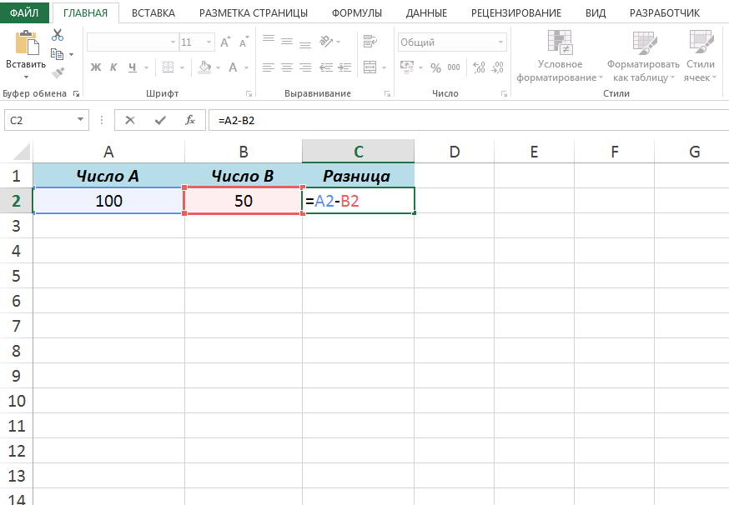
- Записав вычислительную конструкцию, нажмите кнопку «Enter». На месте записанной формулы будет отображен результат вычитания из одного числа другого. При этом, если число в ячейке, на которую указана ссылка в формуле, изменится, то программа автоматически пересчитает результат. Это очень удобно в случае, если таблица подвергается редактированию и данные в ней дополняются или меняются.
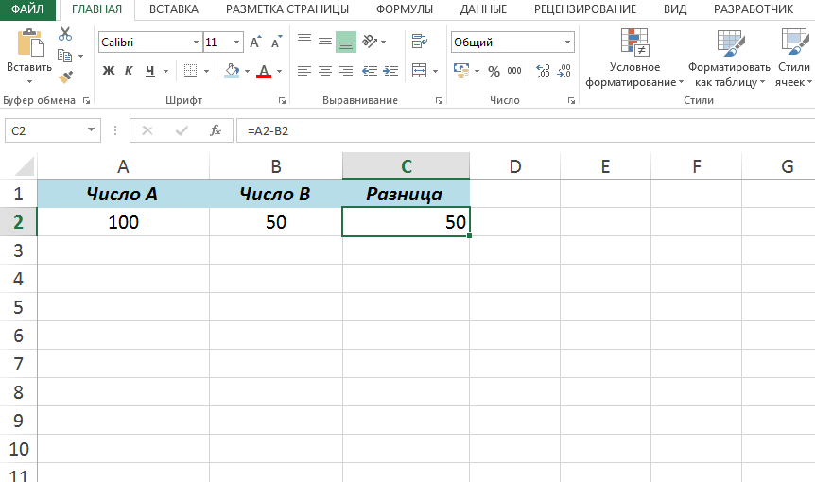
Как и в случае с записью в одной ячейке, количество значений, которые могут принимать участие в математической операции, необязательно должно ограничиваться двумя. Можно вставлять множество ссылок на разные числа, что удобно для осуществления более сложных математических расчетов.
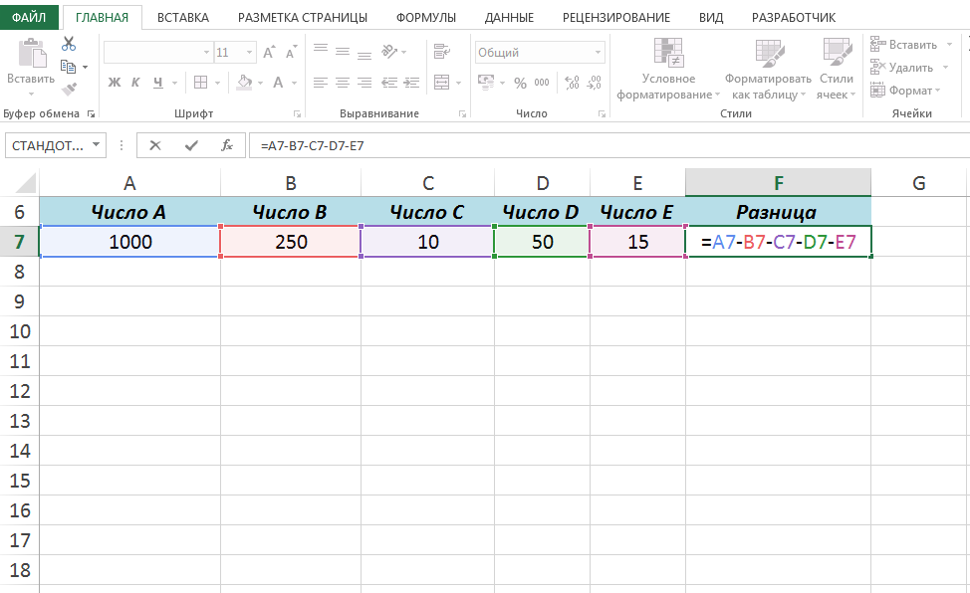
В конструкцию допускается вставка дополнительных действий. В одной формуле можно сочетать все основные арифметические операции: сложение, вычитание, умножение и деление. Однако функционал MS Excel этим не ограничивается. Используя встроенные формулы можно осуществлять и более специфические операции, например находить остаток от деления, округлять полученные результаты, извлекать корни или наоборот, возводить значение в степень.

Применение оператора вычитания для большой группы ячеек
Зная, как отнимать числа, используя ссылки на ячейки, в которых они записаны, можно осуществлять множественное вычитание. Для примера, вычтем числа одного столбца от другого.
- Выделяем ячейку напротив первой пары чисел. Далее выполняем вычитание при помощи уже известной формулы со знаком «-». Для этого указываем ссылки к ячейкам уменьшаемого и вычитаемого значений.
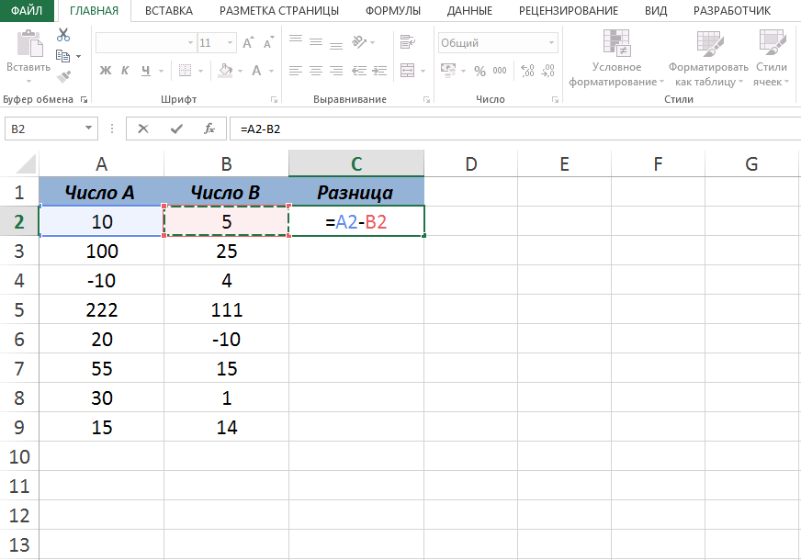
- После нажатия кнопки «Enter» на экране будет отображен результат. Теперь необходимо воспользоваться маркером автозаполнения, чтобы применять идентичную операцию к числам, записанным в строках ниже. Для этого наводим курсор мыши на нижнюю правую часть клетки с результатом, и когда курсор поменялся на знак «+», зажав левую кнопку мыши, протягиваем его вниз.
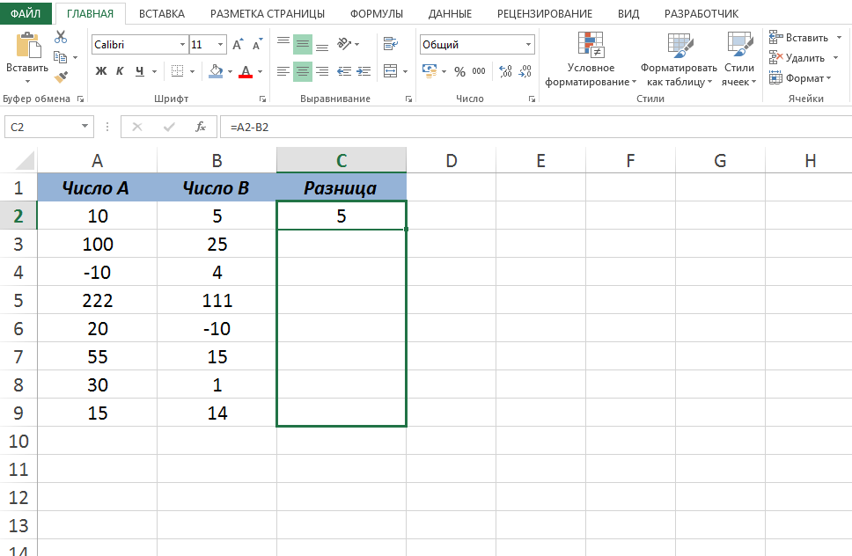
- После того, как маркер дотянулся до нижнего заполненной строчки с числами, отпускаем зажатую кнопку мыши и ячейки заполняются результатами вычитания. Иными словами, формула, которая была записана в первой строке, применяется к остальным строкам, но уже с соответствующими числами. Как видно из примера, вычислительная операция работает как с положительными, так и отрицательными числами и выводит соответствующие результаты.
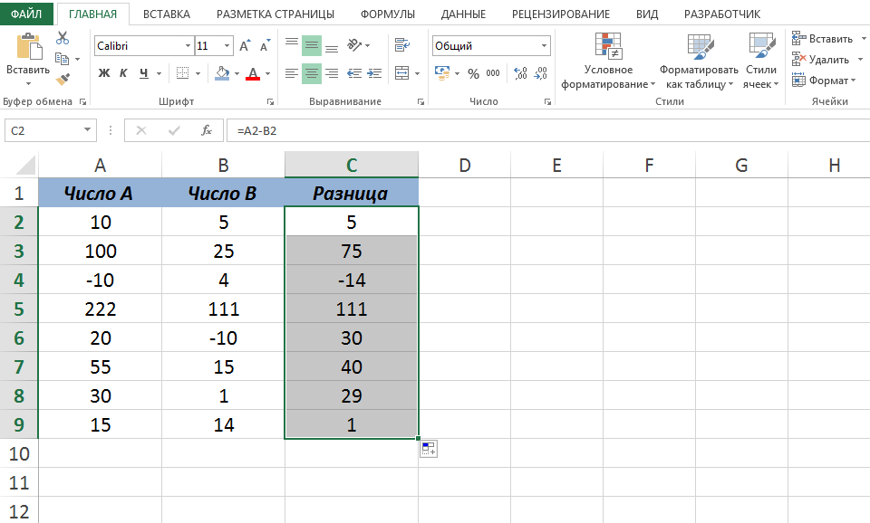
Такой способ действует в отношении любых функций и математических формул в программе Excel. Метод очень удобен, так как исключает необходимость заполнять конструкцию вручную, повторяя ее с разными ссылками на ячейки. Как и в предыдущем случае, в конструкции может участвовать несколько значений. В последних версиях MS Excel можно задействовать в одной вычислительной конструкции до 255 аргументов. Это правило действует также для большинства формул, при условии что они изначально предполагают возможность обработки большого количества числовых данных.

Заключение
Вычитание является одной из основных арифметических операций. В программе MS Excel не предусмотрена отдельная формула, вставка которой позволяет отнимать числа. Для вычитания применяются записи с использованием символа «минус», в качестве аргументов которых можно указывать числа либо ссылки на ячейки, в которых они содержатся. Операция вычитания может выполняться как с двумя, так и более значениями в одной конструкции, а также может сочетаться с другими арифметическими действиями.

